La biodiversité autour de l’ATE

Autour de l’ATE nous avons pu voir des champs, un au nord de l’ATE et l’autre au Sud.
Celui qui est en bas au nord a de l’herbe et celui qui est en haut au sud a été labouré. Autour des champs, il y a de la végétation sur des talus; par exemple : (des arbres, des plantes,de la mousse, du lierre…) tout autour il y a des habitations et une tour pour la communication téléphonique.
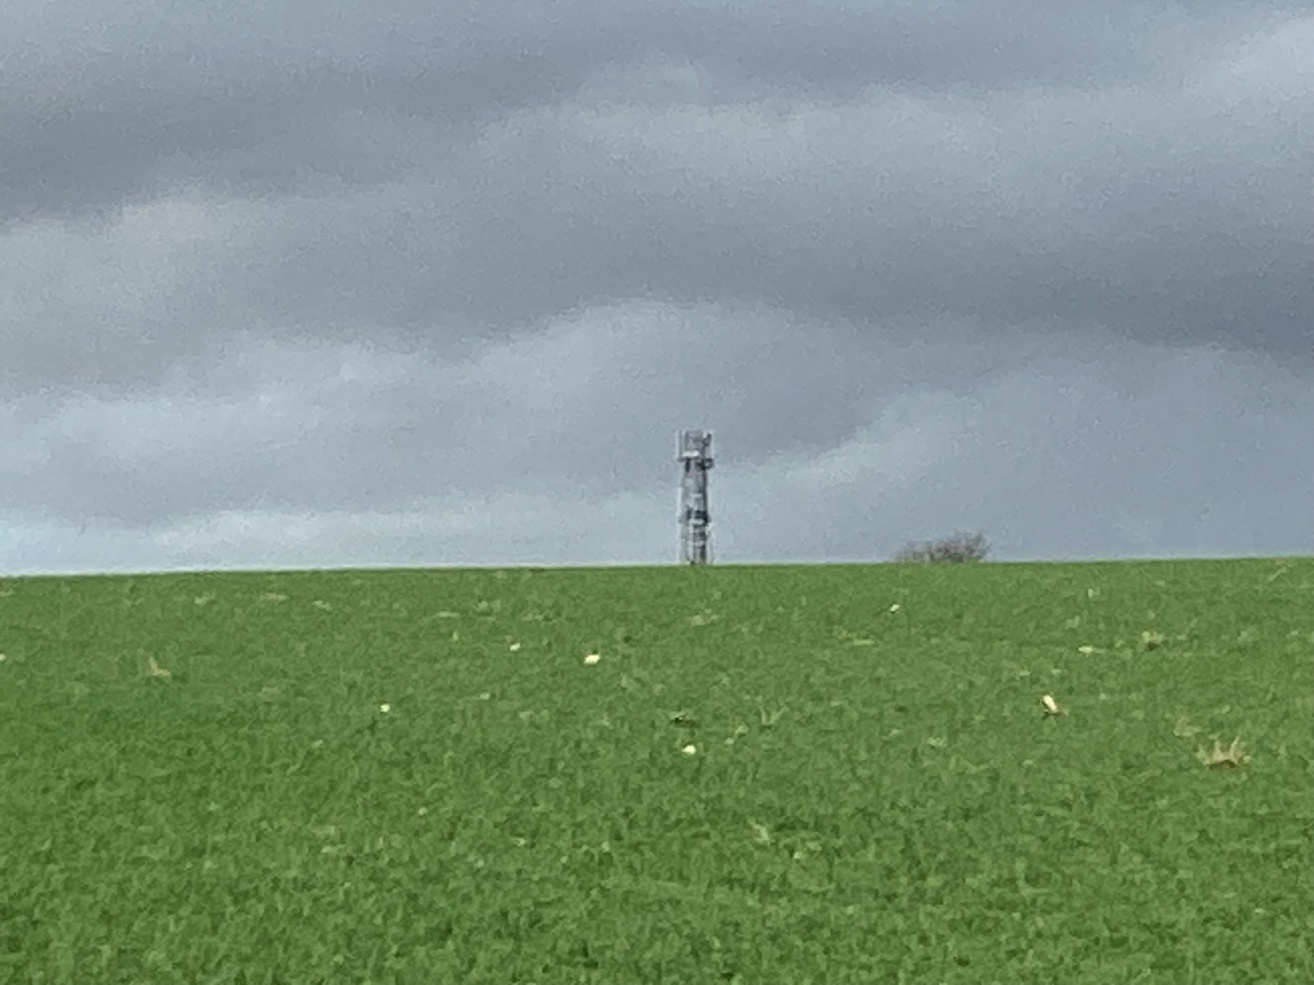

antenne téléphonique
au Nord de l’ATE

Les champs sont en hauteur pour que quand il y a de fortes pluies l’eau ruisselle pour aller ensuite dans les ruisseaux qui sont autour du chemin qui est à côté des champs. On peut voir a l’Ouest de l’ATE, une ferme, devant la ferme on voit une rivière.
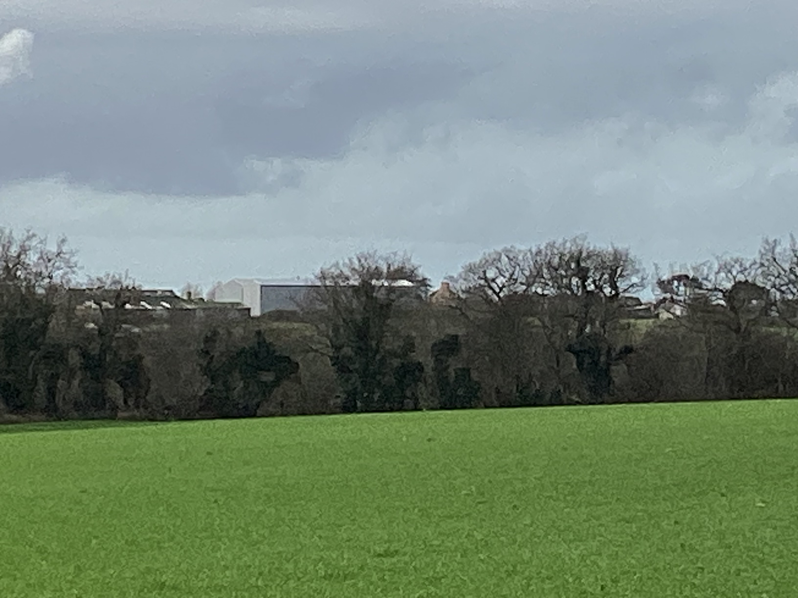

Arbres avec une usine
agricole a l’Ouest de l’ATE

Conclusion :
On a décidé de vous présenter les champs, car nous voulons présenter se qui se trouve autour de l’ATE. Quand nous avons été sur le site, nous avons vu un passage ; notre projet et de construire un pont pour traverser le ruisseau car avant les élèves pouvaient passer mais maintenant le ruisseau s’est élargi et donc nous ne pouvons plus y accéder.

